附件2



第二届“黑龙江省优秀中青年法学家”
推荐表

姓 名 徐玉梅

工作单位 东北农业大学公共管理与法学院

推荐单位 东北农业大学

黑龙江省法学会
2020年11月印制

表一：推荐候选人情况
姓 名 | 徐玉梅 | 性 别 | 女 | 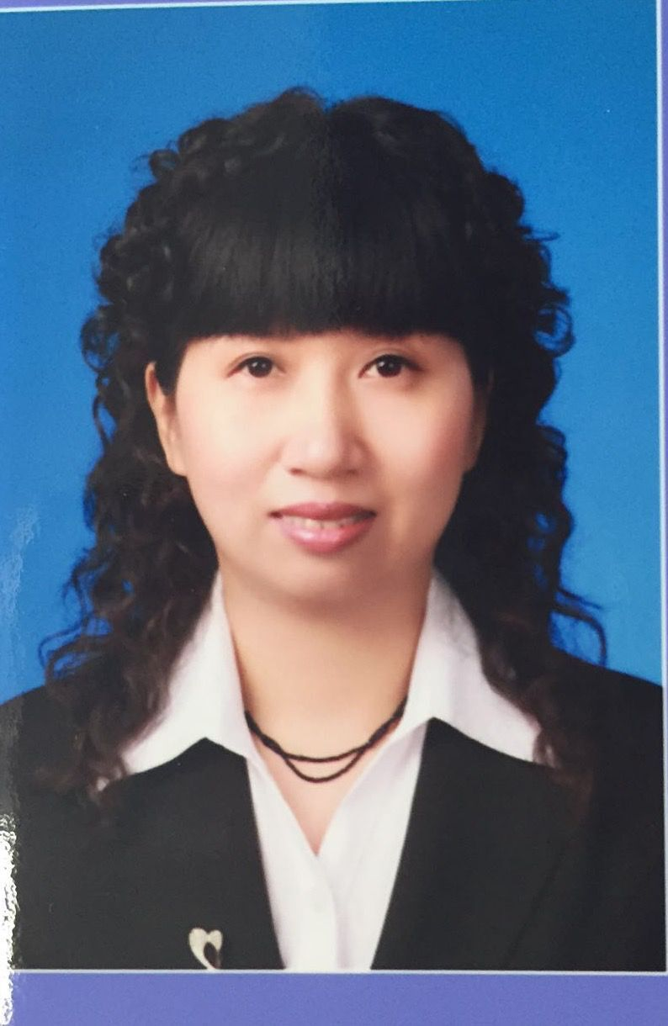
出生日期 | 1975.5 | 民 族 | 汉
政治面貌 | 党员 | 学 历 | 博士研究生
技术职称 | 副教授 | 行政职务 | 系主任
工作单位 | 东北农业大学公共管理与法学院
通讯地址 | 哈市香坊区长江路600号
个人简历

徐玉梅，中共党员，法学博士，副教授，硕士研究生导师，黑龙江大学哲学博士后流动站在站研究人员，现任东北农业大学公共管理与法学院法律科学系主任。近年来，在《学习与探索》、《行政论坛》等发表学术论文近二十余篇；主持及参加国家级、省部级课题10余项；主持参加10余项教学改革课题；多次荣获黑龙江省、东北农业大学教学技能大赛一等奖；在法律出版社等出版专著2部；撰写的多篇研究报告被省级政府采纳。同时担任哈尔滨市人事争议仲裁委员会兼职仲裁员、黑龙江省知识产权研究会理事、哈尔滨市法学会理事、尚志市法律诊所法律专家。荣获黑龙江省社会科学优秀成果奖1项；多项东北农业大学教学质量奖；获黑龙江省首届师德先进个人、教书育人先进个人、优秀共产党员等荣誉称号。

重要学术成果
专著：
[1]根本违约论——以合同义务理想化发展为视角 法律出版社 2013年10月 20万字
[2]《关于农产品出口补贴零承诺的法律制度—改革与发展——中国经济改革问题研究》参编
对外经济贸易大学出版社 2011年 1．2819万∕180万
论文：
- 鲁迎春,徐玉梅.技术服务：基于数据驱动的养老服务供给模式创新[J].行政论坛,2020,27(03):143-148. 11981字
- 徐玉梅,王月华.中国咨询服务贸易发展现状、问题与策略[J].
对外经贸实务,2019(06):82-85. 7800字 知网引用3次
[3]徐玉梅,杜鹃.“一带一路”战略下我国与沿线国家国际多式联运经营人责任协调探析——以“最小网状责任形式”为视角[J].学习与探索,2017(08):70-77. 12567字 知网引用6次
[4]李长双,徐玉梅,杜葳.CIF术语在中国农产品出口贸易中的应用问题探析[J].黑龙江畜牧兽医,2016(18):285-288. 7432字
[5]徐玉梅,杨帆,李长双.CIP贸易术语在我国农产品出口中应用的研究[J].价格月刊,2016(06):55-58. 8321字 知网引用1次
[6]杜葳,徐玉梅.中俄自贸区视角下我国出口商采用FOB贸易术语出口应用问题探析[J].黑龙江畜牧兽医,2016(10):53-55. 6982字
[7]徐玉梅.多维视阈下民法与宪法关系略论[J].东北农业大学学报(社会科学版),2010,8(03):125-128. 8316字 知网引用2次
[8]徐玉梅,钱福臣.“自治”与“管制”语境下根本违约制度功能探析[J].北方论丛,2010(02):149-151. 9654字
[9]徐玉梅,王平达.关于农产品出口补贴零承诺的法律制度[J].商业研究,2009(06) 12763字
[10]徐玉梅.从宪法产生的社会根源谈民事权利的保护[J].理论探讨,2009(02):169-172.
10862字 知网引用3次
[11]徐玉梅.商业合同附随义务根本违约之判断标准[J].商业研究,2010(06):192-195.
12178字 知网引用4次
[12]徐玉梅.投保人缔约过失根本违约判断标准[J].学术交流,2010(04):60-62. 10472字

重要智库成果
- 根本违约制度之理论基础及构建研究报告
被黑龙江省人力资源与社会保障厅采纳 2016年
- 黑龙江省劳动关系三方协调机制法律制度研究报告
被黑龙江省人力资源与社会保障厅采纳 2017年
- 黑龙江省土地承包经营权入股农民专业合作社法律问题研究报告
被黑龙江省农委采纳 2016年
[4]大疫背景下本科生毕业实习模式与实践创新研究报告
被黑龙江省教育厅采纳 2020年
[5]大疫背景下本科生毕业实习模式与实践创新研究内容在黑龙江省理工大学应
2020年
[6]大疫背景下本科生毕业实习模式与实践创新研究内容在黑龙江省大学应用 2020年

在法学教育方面的贡献
教材：
[1]《卫生法基础教程》主编 吉林教育出版社 2011年
[2]《国际贸易惯例与规则》 主编 科学出版社 2019年
[3]《国际贸易法双语教程》 主编 东北农业大学 2012年
精品课程：
[1]《国际经济法》东北农业大学校级精品课 2011年
[2]《国际经济法》东北农业大学校级资源共享课 2013年
[3]《国际经济法》东北农业大学校级一流本科课程 2019年
教改课题：
[1]《大疫背景下本科生毕业实习模式与创新研究》 黑龙江省教育规划课题
主持人 省级 2020.3
[2]《建构主义理论下高校学风建设》 黑龙江省高等教育学会
主持人 省级 2015.4
[3]《国际贸易学专业跨学科研究生培养研究与实践 》 黑龙江省教育规划课题
主持人 省级 2013.6
- 《国际贸易法双语教学立项》农业大学双语立项 主持人 2012年
- 《国际商法双语教学立项》农业大学双语立项 主持人 2012年
教学获奖：
[1]2010年《高校开设国际贸易法双语课程的思考》
被评为东北农业大学优秀教学成果贰等奖
[2]2011年 荣获第三届“振兴东农教学质量优秀奖”三等奖
[3]2010年获得第五界“成栋杯”教学技能大赛 一等奖
[4]2010年荣获第六届教职工综合素质系列大赛——英语演讲大赛 一等奖
[5]2011年荣获黑龙江省文科教学技能大赛 三等奖
[6]2016年荣获东北农业大学第一届课堂教学质量奖 三等奖
教学荣誉：
[1]2011年荣获黑龙江省首届师德先进个人荣誉称号
[2]2010年荣获东北农业大学“教书育人”先进个人荣誉称号
[3]2015年荣获东北农业大学“教书育人”先进个人荣誉称号

在法治宣传方面的贡献

为进一步强化劳动人事法律法规的宣传、指引和服务作用，本人参加了伊春市劳动人事争议仲裁院召开的典型案例线上研讨会。会上，就用人单位因劳动者患病向其下发《调岗通知单》是否应认定为单方违法变更劳动合同做了主题发言；参加了哈尔滨市劳动人事争议仲裁院召开的向企业负责人及职工宣传讲解劳动人事调解仲裁相关法律法规政策活动。就劳动者与用人单位解除劳动关系应以什么时间为准做了宣讲，增强了用人单位依法用工的自觉性，提高广大劳动者运用法律武器依法、理性维权的意识。

在法治实践方面的贡献

为深入贯彻习近平总书记关于统筹推进新冠肺炎疫情防控和经济社会发展工作的重要指示精神，统筹做好科学防控和积极支持企业有序复工复产相关工作，本人多次参与哈尔滨市劳动人事争议仲裁院的实际仲裁工作。参与疫情期间劳动合同到期引发争议案、疫情期间拖欠工资引发争议案、疫情期间劳动者拒不复工引发争议案、疫情期间未及时支付劳动报酬引发解除劳动合同并要求支付经济补案、疫情期间线上调解因拖欠劳动报酬引发争议案等案件的梳理与研讨，为全市各级仲裁机构预防化解劳动争议，贯彻落实“着重调解、可调必调、应调尽调”工作提供了参考。

获得奖项和表彰
1.WTO体制下中国应对农产品出口补贴零承诺法律制度研究
获双城新农村法制建设论坛优秀奖2012年
2.黑龙江省劳动关系三方协调机制法律制度研究
获黑龙江省社会科学优秀成果奖 佳作奖2018年
3.2020年被评为东北农业大学优秀共产党员 2020年

学术职务及其他重要社会兼职
1.尚志市法律诊所法律专家
2.哈尔滨市人事争议仲裁委员会兼职仲裁员
3.哈尔滨市法学会理事
4.黑龙江省法学会知识产权研究会副理事

